经济运行简析

上半年全区生产总值完成366.1亿元，同比增长12.5%。其中，第二产业增加值完成109.3亿元，同比增长10.3%；第三产业增加值完成256.8亿元，同比增长13.5%。三次产业比为0:29.9:70.1。
一、工业
上半年，全区规模以上工业增加值同比增长15.9%，其中，轻工业增加值同比增长5.6%；重工业增加值同比增长21.4%；1-5月份，规模以上工业实现主营业务收入126.8亿元，同比增长23.0%；税金总额完成5.9亿元，同比增长44.3%；实现利润总额8.1亿元，同比增长29.2%。
二、固定资产投资
上半年，全区固定资产投资同比增长13.0%，其中，城镇项目投资同比增长50.7%；房地产开发投资同比增长0.3%。商品房销售同比增长46.5%。
三、消费品市场
上半年，全区社会消费品零售总额完成135.8亿元，同比增长18.0%，其中，批发业实现销售额71.2亿元，同比增长39.6%；零售业实现销售额101.6亿元，同比增长21.7%；住宿业营业额完成2.4亿元，同比增长23.7%；餐饮业营业额完成23.7亿元，同比增长43.4%。
四、财政收入和社会事业民生支出
上半年，全区财政一般公共预算收入完成32.5亿元，同比增长13.68%。收入质量达90.67%。财政一般公共预算支出完成23.6亿元，同比增长20.12%。其中，教育支
出同比增长8.24%，科学技术支出同比下降10.9%，社会保障和就业支出同比下降2.84%，交通运输支出同比增长92.49%。

全区主要经济指标 （2021年6月份）
指 标 | 单位 | 1-6月份累计 | 比去年同期±%
生产总值 | 万元 | 3660751 | 12.5
第一产业增加值 | 万元 | 25 | 5.0
第二产业增加值 | 万元 | 1092933 | 10.3
第三产业增加值 | 万元 | 2567793 | 13.5
规模以上工业增加值 | 万元 | —— | 15.9
固定资产投资 | 万元 | —— | 13.0
社会消费品零售总额 | 万元 | 1357893 | 18.0
财政一般公共预算收入 | 万元 | 325238 | 13.68
财政一般公共预算支出 | 万元 | 236389 | 20.12
实际利用外商直接投资 | 万美元 | 3780 | 530.0
规模以上工业综合能源消费量 | 吨标准煤 | 168216 | 16.05
单位工业增加值能耗增减率 | % | —— | 0.13
工业用电量 | 万千瓦时 | 133961 | 21.3
注：实际利用外商直接投资为1-5月份数据。规模以上工业综合能源消费量、单位工业增加值能耗增减率为初步数据，未经省统计局反馈。
全区主要经济指标（分月）
（2021年6月份） 单位：亿元、%
月份 | 生产总值 |  | 固定资产投资 | 一般公共预算收入
月份 | 总量 | 增速 | 累计增速 | 累计总量 | 累计增速
2020年6月 | 317.8 | -1.6 | 3.2 | 28.6 | 0.3
7月 | —— | —— | 6.1 | 33.9 | -3.36
8月 | —— | —— | 7.6 | 36.9 | -2.26
9月 | 493.4 | 0 | 9.6 | 40.6 | -2.9
10月 | —— | —— | 10 | 45.7 | -1.86
11月 | —— | —— | 10.6 | 49.8 | -0.08
12月 | 709.3 | 1.2 | 10.2 | 54.4 | -1.28
2021年1月 | —— | —— | —— | —— | ——
2月 | —— | —— | 39 | 9.7 | 29.89
3月 | 179.7 | 18.9 | 10.1 | 13.3 | 29.21
4月 | —— | —— | 8.6 | 17.63 | 23.84
5月 | —— | —— | 8.0 | 22.31 | 14.75
6月 | 366.1 | 12.5 | 13.0 | 32.5 | 13.68
全区主要经济指标（分月）
（2021年6月份） 单位：亿元、%
月份 | 规模以上工业增加值 | 社会消费品零售总额
月份 | 累计增速 | 累计总量 | 累计增速
2020年6月 | -9.2 | 115.1 | -9.4
7月 | -8.4 | 136.5 | -7.3
8月 | -8.0 | 159.4 | -5.2
9月 | -6 | 182.4 | -3.7
10月 | -4.1 | 207.4 | -2.2
11月 | -4 | 232.4 | -1.5
12月 | -2.4 | 257.2 | -0.7
2021年1月 | —— | —— | ——
2月 | 21.9 | 42.6 | 35
3月 | 18.1 | 66.2 | 30.2
4月 | 17.5 | 89.2 | 25.1
5月 | 17.1 | 111.8 | 20.3
6月 | 15.9 | 135.8 | 18.0
生产总值总量及增速

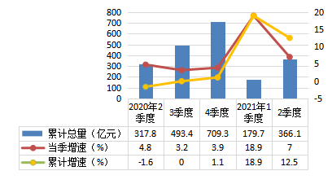
第三产业增加值总量及增速

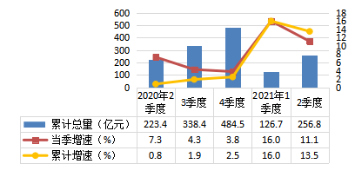

规模以上工业增加值增速

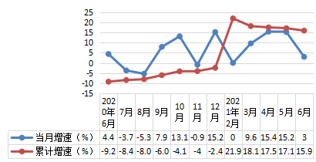
固定资产投资增速

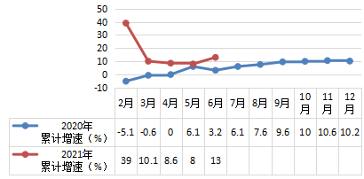

社会消费品零售总额总量及增速

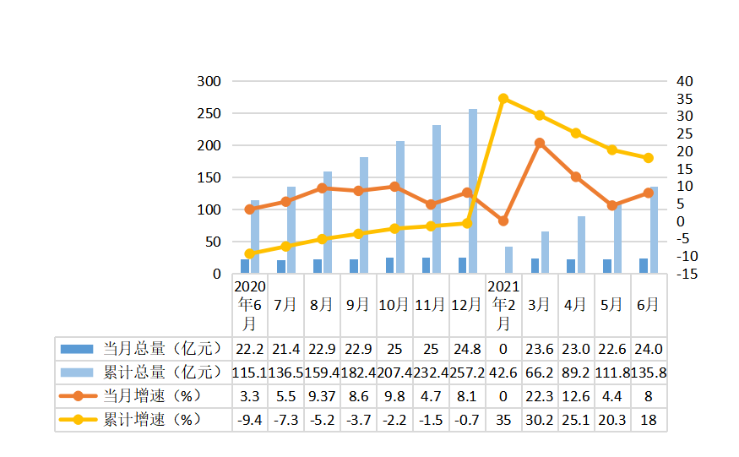
财政一般公共预算收入总量及增速
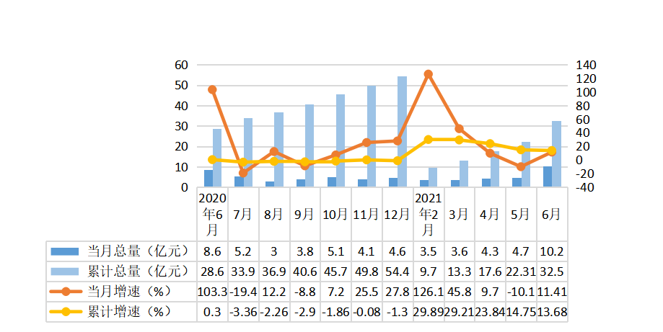
规模以上工业增加值
（2021年6月份）
指 标 | 累计比去年同期±%
工业增加值 | 15.9
# 轻工业 | 5.6
重工业 | 21.4
# 国有控股企业 | 21.2
国有企业 | 24.7
集体企业 | 0.0
股份合作企业 | 0.0
股份制企业 | 5.1
“三资”企业 | 4.5
其他类型企业 | 0.0
# 非公有制 | 3.9
# 大型企业 | 18.3
中型企业 | 6.1
小型企业 | -5.4
# 高技术产业 | 108.2
# 高新技术产业 | -3.9
工业六大主导产业合计 | -13.3
汽车及装备制造业 | -18
电子信息工业 | -62
新材料产业 | 23.2
注：增长速度按可比价计算。

规模以上工业主要产品产量
（2021年6月份）

指标名称 | 计量单位 |  | 本月止累计 | 累计同比增长%
服装 | 万件 |  | 470.3 | -3.4
金属包装容器 | 吨 |  | 4788.3 | 25.8
自来水生产量 | 万立方米 |  | 18851 | 16.6
混凝土机械 | 台 |  | 5 | -37.5
人造金刚石微粉 | 万克拉 |  | 6936 | 51.7
矿山专用设备 | 吨 |  | 247.2 | -62.0
工业电炉 | 台 |  | 6 | 20.0
商品混凝土 | 立方米 |  | 91722 | 50.7
钢结构 | 吨 |  | 124.5 | -95.2
工业仪表 | 台 |  | 143770 | 43.5
1-5月份规模以上工业主要经济指标
（2021年5月份）
指 标 |  | 比去年同期±%
亏损企业（个） |  | ——
主营业务收入 |  | 23.0
税金总额 |  | 44.3
利润总额 |  | 29.2
亏损企业亏损额 |  | -59.0
应收账款 |  | -6.5
产成品 |  | -4.1
存货 |  | -13.5
产品销售率（%） |  | 0.2

社会消费品零售总额
（2021年6月份） 单位：万元
指 标 | 本月止累计 | 累计比去年同期±%
社会消费品零售总额 | 1357893 | 18.0
按销售单位所在地分
城镇 | 1357893 | 18.0
乡村 | —— | ——
按行业分
批发业和零售业 | 982244 | 17.5
住宿业和餐饮业 | 375649 | 19.2
固定资产投资完成额
（2021年6月份）
指 标 | 累计比去年同期±%
固定资产投资 | 13.0
#民间投资 | 7.3
#基础设施投资 | 81.3
#房地产开发投资 | 0.3
按产业分
第一产业 | 0.0
第二产业 | -80.1
#工业投资 | -80.1
第三产业 | 14.6
按建设性质分
新建 | 47.8
扩建 | -68.6
改建和技术改造 | 134.3
财政收入表
（2021年6月份） 单位：万元
指标名称 | 本月止累计 | 同比增长%
财政收入总计 | 325238 | 13.68
一般公共预算收入小计 | 325238 | 13.68
税收收入 | 294897 | 20.61
#增值税 | 96484 | 29.29
企业所得税 | 47170 | 48.42
个人所得税 | 19053 | 25.27
资源税 | 277 | -4.81
城市维护建设税 | 13728 | 28.83
房产税 | 12208 | 54.36
印花税 | 5803 | 57.35
城镇土地使用税 | 4591 | -0.54
土地增值税 | 24152 | 34.58
车船税 | 1121 | 471.94
耕地占用税 | 43 | —
契税 | 70203 | -9.28
环境保护税 | 40 | -59.60
其他税收收入 | 24 | -75.00
非税收入 | 30341 | -27.07
政府性基金收入合计 | 0 | —
财政支出表
（2021年6月份） 单位：万元
指标名称 | 本月止累计 | 同比增长%
支出总计 | 462687 | 56.29
一般公共预算支出合计 | 236389 | 20.12
一般公共服务支出 | 32667 | 0.16
国防支出 | 5 | —
公共安全支出 | 4029 | -29.38
教育支出 | 54020 | 8.24
科学技术支出 | 4592 | -10.90
文化旅游体育与传媒支出 | 762 | -30.41
社会保障和就业支出 | 23443 | -2.84
卫生健康支出 | 26383 | 105.43
节能环保支出 | 3491 | -20.82
城乡社区支出 | 68749 | 43.85
农林水支出 | 937 | -24.68
交通运输支出 | 641 | 92.49
资源勘探电力信息等支出 | 1046 | 30.59
商业服务业等支出 | 20 | —
自然资源海洋气象等支出 | 705 | 9.30
住房保障支出 | 12166 | 68.95
粮油物资储备支出 | 197 | 0
灾害防治及应急管理支出 | 1178 | —
其他支出 | 1358 | -19.36
政府性基金支出合计 | 226298 | 128.04
文化旅游体育与传媒支出 | 0 | -100
城乡社区支出 | 226193 | 170.11
其他支出 | 105 | -99.31
郑州市县（市）、区主要经济指标（一）

（2021年6月份） 单位：万元
 | 生产总值 |  | 第一产业增加值
 | 本月止累计 | 同比增长% | 本月止累计 | 同比增长%
郑州市 | 6314.86亿元 | 12.5 | 71.58亿元 | 6.4
中原区 | 3660751 | 12.5 | 25 | 5.0
二七区 | 3935512 | 12.1 | 2499 | 26.3
管城区 | 3422912 | 12.7 | 3018 | -0.6
金水区 | 9484602 | 10.0 | 1506 | -4.8
上街区 | 874217 | 11.3 | 159 | -22.4
惠济区 | 1404560 | 10.5 | 22030 | -5.1
中牟县 | 2211599 | 10.1 | 131230 | 10.0
巩义市 | 4454525 | 12.9 | 64509 | 9.0
荥阳市 | 2847200 | 12.4 | 110316 | 6.0
新密市 | 3555097 | 11.0 | 104784 | 8.7
新郑市 | 3837256 | 11.1 | 95916 | 7.2
登封市 | 2296346 | 7.1 | 84182 | 7.9
经开区 | 5942789 | 13.8 | 4525 | -8.4
高新区 | 2742838 | 13.0 | 346 | -1.1
郑东新区 | 6540957 | 13.6 | 2926 | -4.6
航空港区 | 5923495 | 19.5 | 87926 | -3.9
郑州市县（市）、区主要经济指标（二）

（2021年6月份） 单位：万元
 | 第二产业增加 |  |  |  | 第三产业增加值
 | 本月止累计 |  | 同比增长% |  | 本月止累计 | 同比增长%
郑州市 | 2486.13亿元 |  | 12.5 |  | 3757.15亿元 | 12.6
中原区 | 1092933 |  | 10.3 |  | 2567793 | 13.5
二七区 | 854670 |  | 9.1 |  | 3078342 | 12.9
管城区 | 725330 |  | 9.2 |  | 2694564 | 13.6
金水区 | 1220806 |  | 1.8 |  | 8262289 | 11.4
上街区 | 411273 |  | 11.7 |  | 462784 | 11.0
惠济区 | 498582 |  | 12.6 |  | 883948 | 9.8
中牟县 | 609017 |  | 4.7 |  | 1471353 | 12.4
巩义市 | 2661110 |  | 12.6 |  | 1728906 | 13.7
荥阳市 | 1398618 |  | 8.1 |  | 1338266 | 17.7
新密市 | 1791462 |  | 7.4 |  | 1658851 | 15.1
新郑市 | 1516299 |  | 12.1 |  | 2225041 | 10.6
登封市 | 1151693 |  | 2.2 |  | 1060471 | 12.3
经开区 | 4350258 |  | 14.2 |  | 1588006 | 12.9
高新区 | 1381147 |  | 12.5 |  | 1361345 | 13.5
郑东新区 | 799993 |  | 13.2 |  | 5738037 | 13.7
航空港区 | 4396369 | 34.4 |  | 24.8 | 1439200 | 6.9
郑州市县（市）、区主要经济指标（三）

（2021年6月份） 单位：万元
 | 规模以上工业增加值 |  | 地方财政一般公共预算收入
 | 本月比去年同月±% | 累计比去年同期±% | 本月止累计 | 同比增长%
郑州市 | 11.9 | 19.8 | 731.85亿元 | 15.2
中原区 | 3.0 | 15.9 | 325238 | 13.7
二七区 | -6.6 | 11.8 | 306013 | 2.2
管城区 | 10.5 | 9.6 | 313832 | 5.0
金水区 | 12.9 | 10.9 | 750144 | 19.9
上街区 | 13.8 | 17.0 | 91103 | 8.0
惠济区 | 13.4 | 12.1 | 179715 | 4.9
中牟县 | -9.2 | 20.6 | 369655 | 8.5
巩义市 | 18.0 | 21.1 | 301025 | 8.4
荥阳市 | 13.2 | 16.5 | 310489 | 8.7
新密市 | 13.5 | 15.5 | 225329 | 11.0
新郑市 | 3.5 | 17.5 | 508786 | 10.5
登封市 | -15.4 | 1.0 | 175475 | 9.7
经开区 | 9.0 | 12.5 | 579923 | 8.3
高新区 | 13.1 | 21.7 | 414025 | 13.5
郑东新区 | 11.9 | 8.1 | 663015 | 10.4
航空港区 | 31.1 | 42.1 | 423259 | 17.2
郑州市县（市）、区主要经济指标（四）

（2021年6月份） 单位：万元
 | 固定资产投资 | 其中：房地产投资 | 社会消费品零售总额
 | 同比增长% | 同比增长% | 本月止累计 | 同比增长%
郑州市 | 10.1 | 1.2 | 2707.07亿元 | 17.3
中原区 | 13.0 | 0.3 | 1357893 | 18.0
二七区 | 13.1 | -16.8 | 2489262 | 14.6
管城区 | 13.6 | 5.7 | 2958871 | 15.6
金水区 | 14.2 | 0.5 | 5142285 | 16.4
上街区 | 21.9 | -10.6 | 199968 | 15.8
惠济区 | 13.0 | -12.1 | 1089762 | 18.6
中牟县 | 16.8 | 4.4 | 861827 | 19.9
巩义市 | 11.3 | 81.7 | 1473947 | 18.1
荥阳市 | 11.4 | 17.8 | 863144 | 18.5
新密市 | 15.4 | 19.1 | 1010853 | 18.6
新郑市 | 13.5 | 12.4 | 1650428 | 19.3
登封市 | 12.6 | -16.4 | 824283 | 17.2
经开区 | 18.4 | -7.6 | 2514667 | 17.4
高新区 | 23.0 | 17.6 | 999195 | 17.7
郑东新区 | -4.6 | -12.0 | 2941306 | 19.9
航空港区 | 10.5 | 11.5 | 692961 | 15.7
郑州市县（市）、区主要经济指标（五）

（2021年6月份） 单位：万美元
 | 实际利用外商直接投资
 | 本月止累计 | 同比增长%
郑州市 | 152482 | 1.4
中原区 | 3780 | 530.0
二七区 | 9302 | -6.4
管城区 | 2882 | -29.0
金水区 | 18188 | 27.8
上街区 | 0 | -100.0
惠济区 | 7227 | 7.9
中牟县 | 146 | -27.1
巩义市 | 9097 | -38.5
荥阳市 | 154 | -99.0
新密市 | 3300 | -67.5
新郑市 | 8070 | 174.5
登封市 | 5000 | 66.7
经开区 | 14588 | 20.4
高新区 | 13948 | 255.3
郑东新区 | 20084 | 174.1
航空港区 | 36717 | -17.4

郑州市县（市）、区主要经济指标（六）

（2021年6月份） 单位：吨标准煤
 | 规模以上工业 综合能源消费量 |  | 单位工业增加值能耗增减率（%）
 | 本月止累计 | 同比增长% | 单位工业增加值能耗增减率（%）
郑州市 | 654.60万吨标准煤 | 2.00 | -14.86
中原区 | 168216 | 16.05 | 0.13
二七区 | 80801 | 14.37 | 2.30
管城区 | 14983 | -5.79 | -14.04
金水区 | 2991 | 27.22 | 14.72
上街区 | 427224 | 1.98 | -12.84
惠济区 | 37190 | 15.59 | 3.11
中牟县 | 168722 | 17.10 | -2.90
巩义市 | 1722188 | 12.09 | -7.44
荥阳市 | 1028216 | 22.63 | 5.26
新密市 | 1136926 | 10.29 | -4.51
新郑市 | 226827 | 12.68 | -4.11
登封市 | 1224435 | -16.52 | -17.35
经开区 | 137916 | 23.80 | 10.05
高新区 | 90803 | -41.41 | -51.86
郑东新区 | 11174 | -93.62 | -94.10
航空港区 | 67367 | -7.67 | -35.02

全市居民消费价格指数
（2021年6月份）
指 标 | 环比 | 以上年同月为100 | 累计比
居民消费价格总指数 | 99.4 | 101.2 | 100.6
一、食品烟酒 | 97.6 | 101.3 | 101.7
粮 食 | 100.0 | 100.9 | 100.9
鲜 菜 | 95.1 | 98.7 | 101.2
畜 肉 | 91.5 | 85.9 | 94.8
水 产 品 | 97.3 | 129.8 | 120.7
蛋 | 98.7 | 125.5 | 108.3
鲜 果 | 90.7 | 106.9 | 108.5
二、衣着 | 100.0 | 100.7 | 99.6
三、居住 | 100.1 | 100.9 | 99.9
四、生活用品及服务 | 99.8 | 99.9 | 100.0
五、交通和通信 | 100.4 | 103.8 | 100.6
六、教育文化和娱乐 | 99.8 | 102.8 | 102.4
七、医疗保健 | 100.1 | 100.0 | 99.6
八、其他用品和服务 | 100.5 | 94.6 | 94.5

